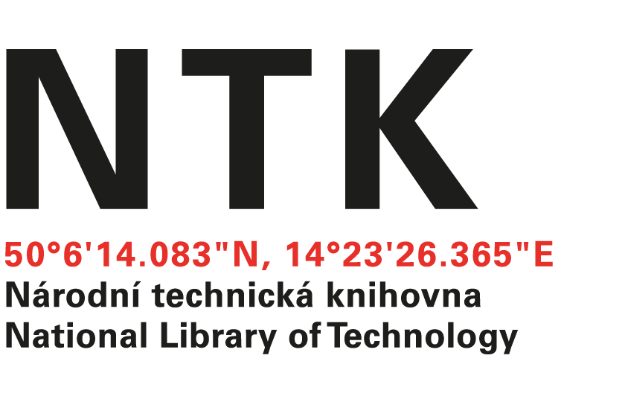
Objednávka

č. 116/EIZ/2021

Objednatel: | Dodavatel:
Národní technická knihovna | Albertina icome Praha s.r.o.
Technická 6/2710 | Štěpánská 612/6
160 80 Praha 6 - Dejvice | Praha 1
IČ: 61387142 | 110 00
DIČ: CZ61387142 | IČ: 49612158, DIČ: CZ49612158

Dobrý den,

na základě Vámi zaslané nabídky u Vás objednáváme předplatné databáze Ulrichsweb na období od 1. 1. 2022 - 31. 12. 2022 v hodnotě 119 758,10 Kč vč. DPH s opcí na předplatné r. 2023 v hodnotě 4 827,43 USD bez DPH.

S pozdravem

xxxxxxxxxxxxxxxxxxxx
Oddělení tvorby fondů
Objednávku přijal/a:
V Praze dne 3.12.2021
vyřizuje: xxxxxxxxxxxxxx
email: eiz@techlib.cz
telefon: +232002xxxx

